Sepehr QASEMI
TP1

Exercice 1 – Création de la base Odoo
Capture d’écran montrant la création de la base Odoo edu-techshop avec les modules Sales, Purchases, Inventory et Invoicing activés.

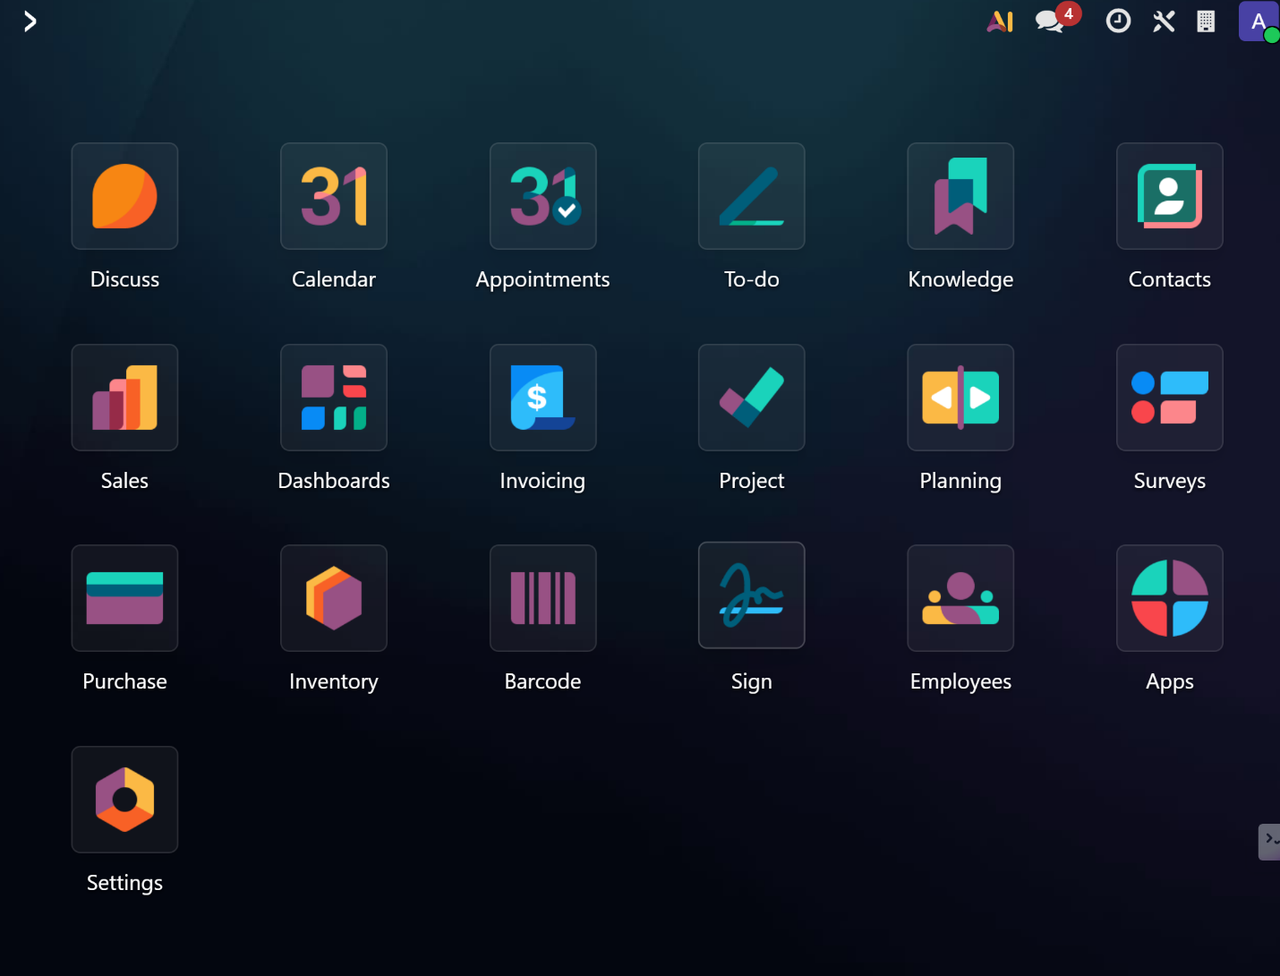

Exercice 2 – Configuration de l’entreprise
Capture d’écran du paramétrage de l’entreprise (devise en euro, langue anglais et adresse à Paris).
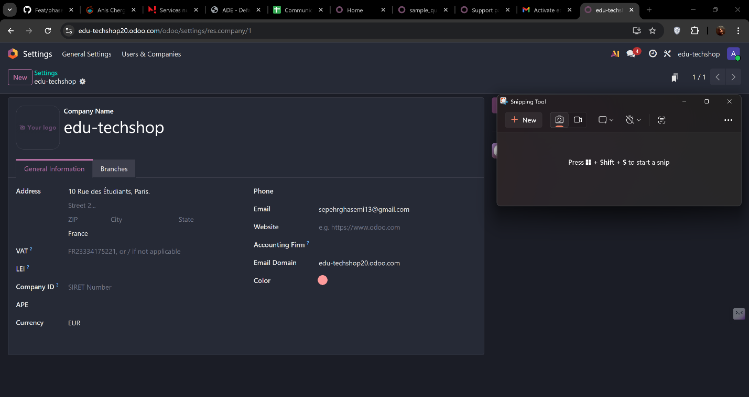

Exercice 3 – Gestion des utilisateurs
Capture d’écran présentant la création des utilisateurs et l’attribution des droits d’accès selon leurs rôles.

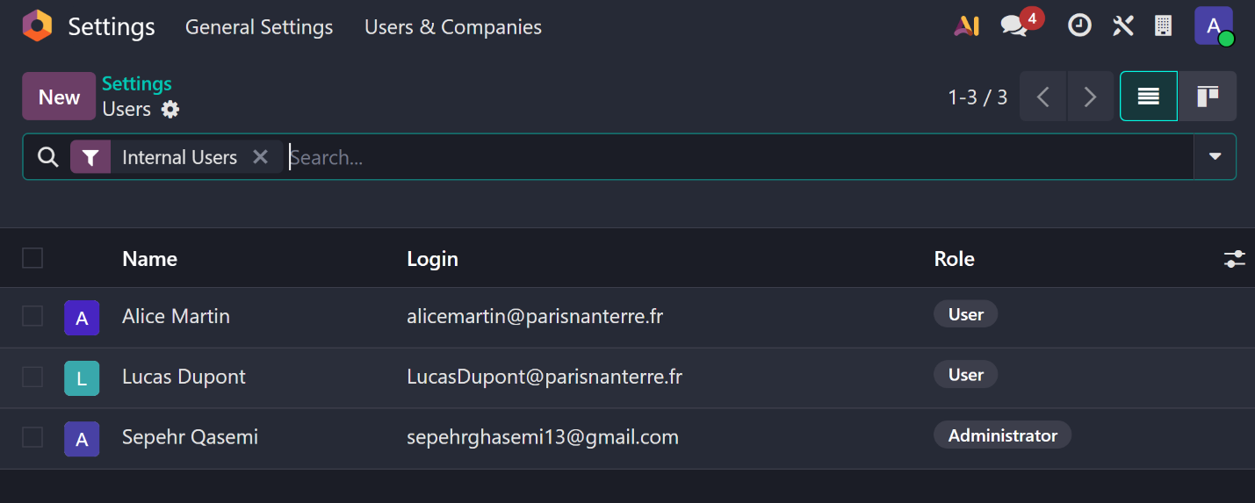

Exercice 4 – Création des produits
Capture d’écran montrant la liste des produits stockables créés avec leurs prix de vente et coûts.

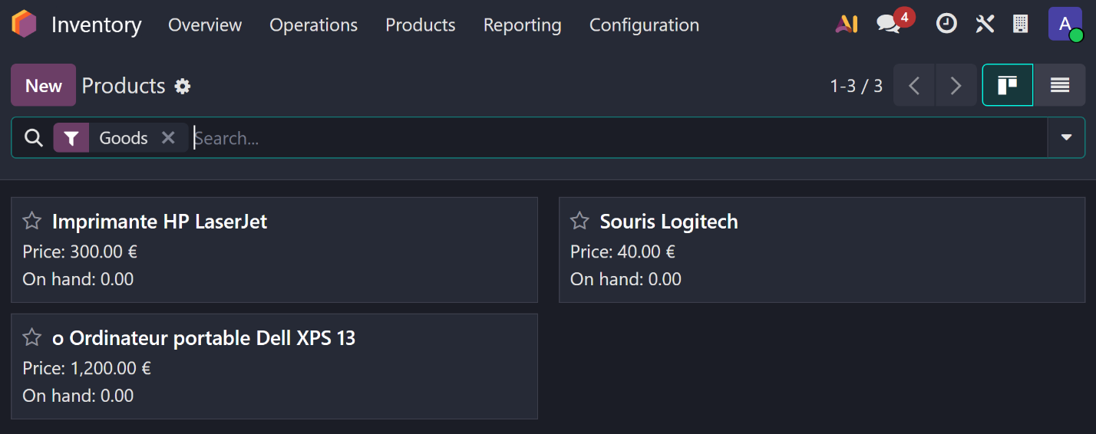

Exercice 5 – Création des partenaires
Capture d’écran des contacts enregistrés (clients et fournisseurs).

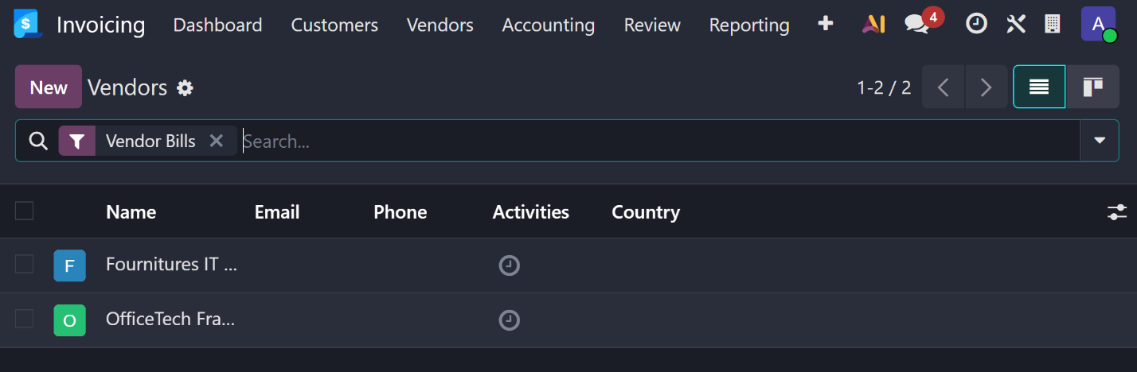

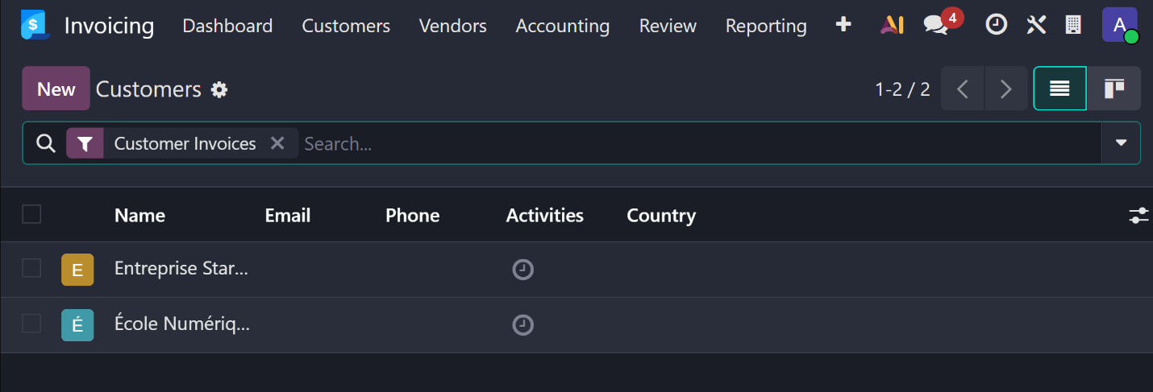

Exercice 6 – Achat fournisseur
Capture d’écran de la commande fournisseur et de la réception des produits en stock.

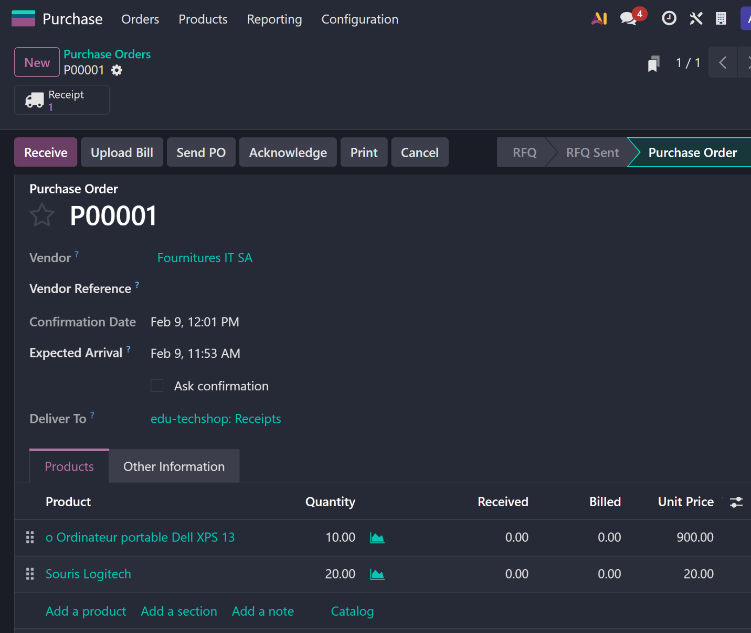

Exercice 7 – Vente client
Capture d’écran du devis, de la livraison et de la facture client marquée comme payée.

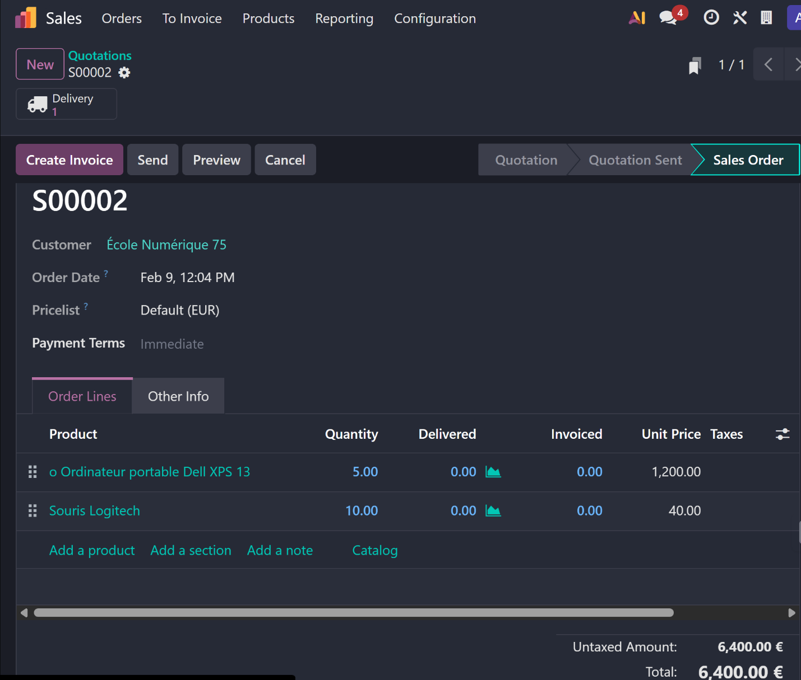

Exercice 8 – Reporting et analyse
Capture d’écran des rapports de ventes et de la consultation du stock restant.

